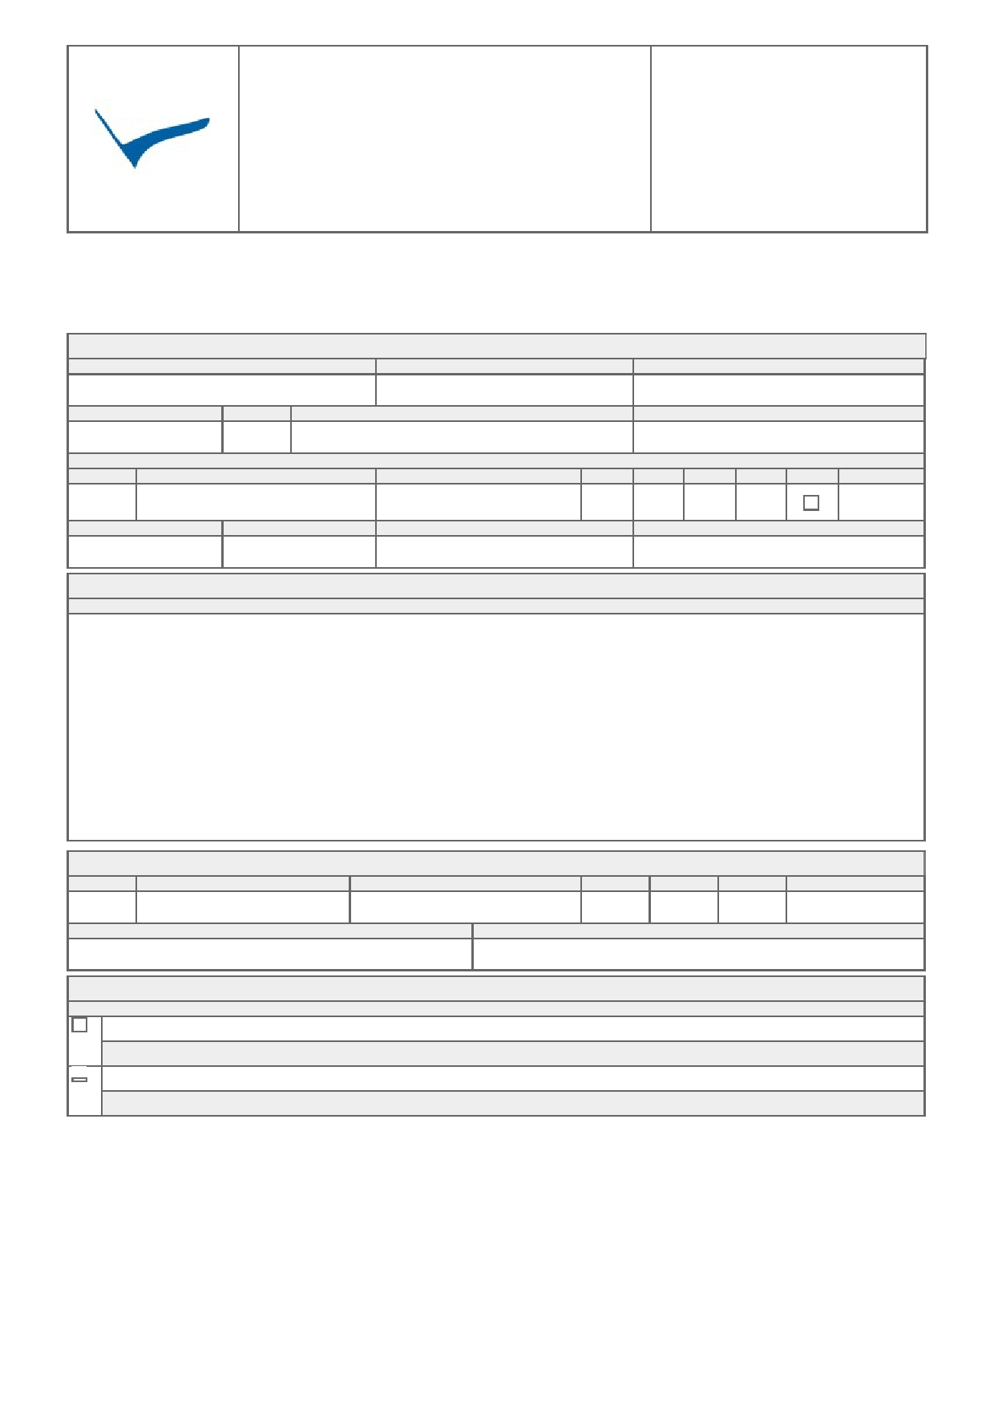
Versione del 04/08/2022

 COMUNE DI CESENATICO
Ufficio Patrimonio

Domanda di risarcimento danni derivanti da alberature
Ai sensi dell'articolo 2043 del Codice Civile

Il sottoscritto
Cognome Nome Codice Fiscale

Data di nascita Sesso Luogo di nascita Cittadinanza

Residenza
Provincia Comune Indirizzo Civico Barrato Scala Interno SNC CAP

Telefono cellulare Telefono fisso Posta elettronica ordinaria Posta elettronica certificata

in relazione all'incidente
Descrizione dell'accaduto e della relativa causa

verificatosi in
Provincia Comune Indirizzo Civico Barrato Piano

Data dell'accaduto (opzionale) Ora dell'accaduto (opzionale)

che ha comportato
Danni provocati
danni a cose causati da caduta di rami, pertanto
allega documentazione comprovante le spese sostenute o da sostenere per i lavori di ripristino
danni a cose caisato da radici, pertanto
allega perizia tecnica firmata, comprovante le spese sostenute o da sostenere per i lavori di ripristino

CHIEDE
il risarcimento dei danni subiti per un importo pari a

Importo approssimativo richiesto
€
perchè ritiene il Comune responsabile in quanto
Motivazione per cui si ritiene responsabile il Comune

Valendosi della facoltà prevista dall'articolo 46 e dall'articolo 47 del Decreto del Presidente della Repubblica 28/12/2000,
n. 445, consapevole delle sanzioni penali previste dall'articolo 76 del Decreto del Presidente della Repubblica
28/12/2000, n. 445 e dall'articolo 483 del Codice Penale nel caso di dichiarazioni non veritiere e di falsità in atti,
DICHIARA
che l'incidente ha provocato i seguenti danni a cose o lesioni personali

Descrizione dei danni a cose o lesioni personali

che per l'accaduto (danni causati da caduta di rami)
non sono intervenute autorità di pubblica sicurezza (vigili urbani, polizia stradale, ecc.)
sono intervenute autorità di pubblica sicurezza (vigili urbani, polizia stradale, ecc.), pertanto
allega copia del rapporto delle autorità intervenute

che per l'accaduto (danni causati da caduta di rami)
non sono intervenuti mezzi di soccorso
sono intervenuti mezzi di soccorso

che durante l'accaduto (danni causati da caduta di rami)
non erano presenti testimoni
erano presenti i seguenti testimoni
Cognome Nome Codice Fiscale Telefono

allega copia delle dichiarazioni testimoniali rese

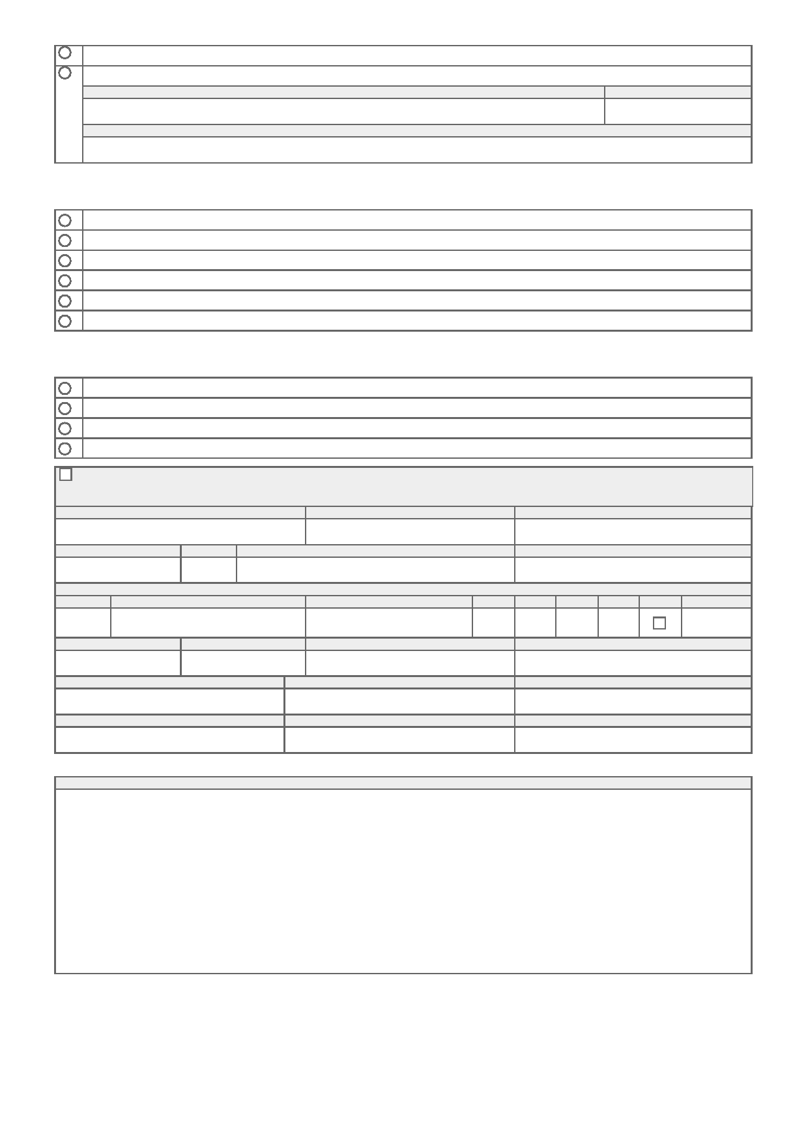
che sul luogo dell'incidente (danni causati da caduta di rami)
non erano presenti cantieri
erano presenti cantieri
Denominazione della ditta esecutrice delle opere

Descrizione lavori svolti

Tipologia

che sul luogo dell'incidente erano presenti le seguenti condizioni atmosferiche (danni causati da caduta di rami)
sereno
pioggia
nebbia
gelo
neve
altro (specificare)

che sul luogo dell'incidente la segnaletica stradale (danni causati da caduta di rami)
era in buone condizioni
era in discrete condizioni
era in scarse condizioni
non era presente

dati del conducente
(in caso di danni da cadita rami)

Cognome Nome Codice Fiscale

Data di nascita Sesso Luogo di nascita Cittadinanza

Residenza
Provincia Comune Indirizzo Civico Barrato Scala Interno SNC CAP

Telefono cellulare Telefono fisso Posta elettronica ordinaria Posta elettronica certificata

Numero patente Data rilascio patente Ente rilasciante patente

Tipo veicolo Modello veicolo Targa veicolo

Eventuali annotazioni

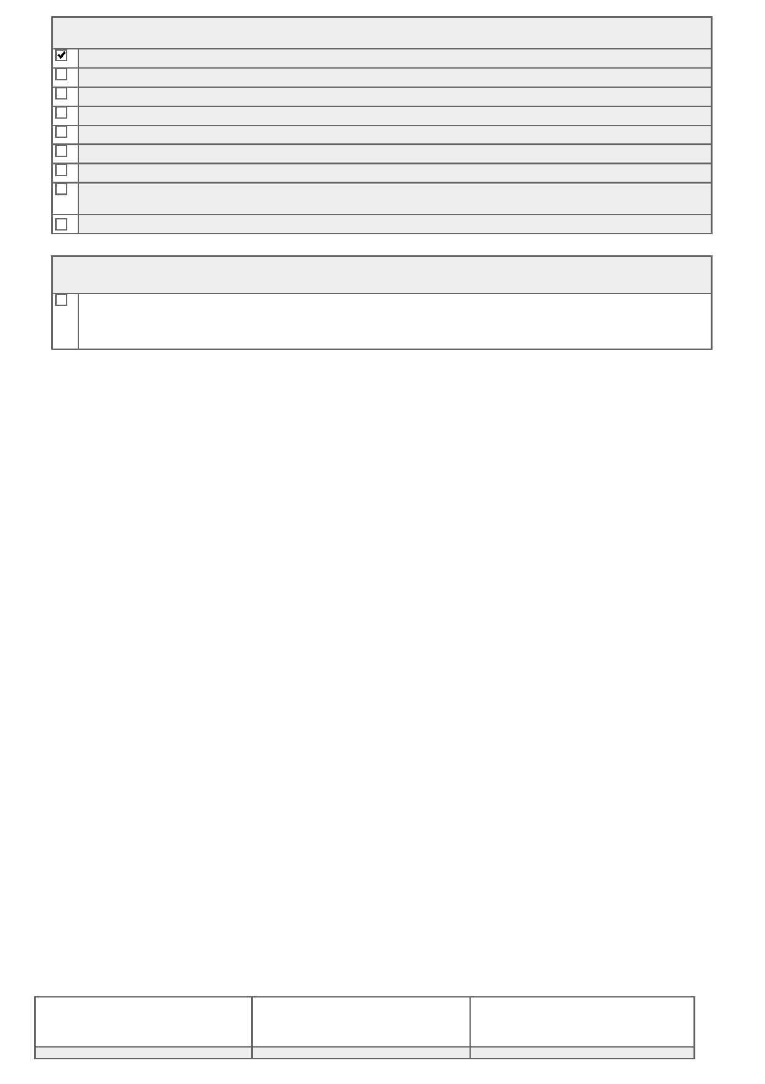
Elenco degli allegati
(barrare tutti gli allegati richiesti in fase di presentazione della pratica ed elencati sul portale)
documentazione fotografica del luogo dell'incidente, dell'insidia e del danno riportato
copia del rapporto delle autorità intervenute
dichiarazioni testimoniali rese
documentazione comprovante le spese sostenute o da sostenere per i lavori di ripristino
documentazione comprovante la proprietà del bene danneggiato
copia del referto del pronto soccorso o certificazione medica
documentazione attestante le eventuali spese mediche sostenute
copia dei documenti d'identità
(da allegare se il modulo è sottoscritto con firma autografa)
altri allegati (specificare)

Informativa sul trattamento dei dati personali
(ai sensi del Regolamento Comunitario 27/04/2016, n. 2016/679 e del Decreto Legislativo 30/06/2003, n. 196)
dichiara di aver preso visione dell'informativa relativa al trattamento dei dati personali pubblicata sul sito internet
istituzionale dell'Amministrazione destinataria, titolare del trattamento delle informazioni trasmesse all'atto della presentazione della pratica.

Luogo Data Il dichiarante

